NGÂN HÀNG ĐỀ LUYỆN THI TỐT NGHIỆP THPT 2026
MÔN VẬT LÍ
Biên soạn theo Chương trình GDPT 2018 và cấu trúc định dạng đề thi tốt nghiệp THPT từ năm 2025
BỘ 30 ĐỀ THI THỬ TỐT NGHIỆP THPT 2026 – MÔN VẬT LÍ
TẬP ĐỀ BÀI
ĐỀ THI THỬ SỐ 15 – mức độ trung bình → khó. Thời gian làm bài 50 phút, thang điểm 10.
PHẠM VI KIẾN THỨC
Tổng hợp bốn chương của chương trình Vật lí 12: Chương I – Vật lí nhiệt; Chương II – Khí lí tưởng; Chương III – Từ trường; Chương IV – Vật lí hạt nhân.

CẤU TRÚC ĐỀ VÀ CÁCH TÍNH ĐIỂM
Cấu trúc và cách tính điểm (theo đề tham khảo/chính thức của Bộ GD&ĐT áp dụng từ 2025):
• Phần I – 18 câu trắc nghiệm nhiều phương án lựa chọn, mỗi câu 0,25 điểm → 4,50 điểm.
• Phần II – 4 câu trắc nghiệm đúng/sai, mỗi câu 4 ý. Trong một câu: đúng 1 ý được 0,10 điểm; đúng 2 ý được 0,25 điểm; đúng 3 ý được 0,50 điểm; đúng cả 4 ý được 1,00 điểm → 4,00 điểm.
• Phần III – 6 câu trắc nghiệm trả lời ngắn, mỗi câu 0,25 điểm → 1,50 điểm.
Tổng: 28 câu hỏi / 40 lệnh hỏi / 10,00 điểm / 50 phút.

MA TRẬN ĐỘ KHÓ CỦA ĐỀ
Mã đề | Mức độ chung | Dễ | Trung bình | Khó | Rất khó | Trọng tâm
TH-Đề 15 | Trung bình → Khó | 0 | 7 | 20 | 1 | Tổng duyệt nhóm Trung bình → Khó trước khi bước sang nhóm đề khó

BỘ 30 ĐỀ THI THỬ TỐT NGHIỆP THPT 2026 – MÔN VẬT LÍ
TH-Đề 15 – ĐỀ THI THỬ SỐ 15
Mức độ: Trung bình → Khó | Thời gian làm bài: 50 phút | Thang điểm: 10
Trọng tâm: Tổng duyệt nhóm Trung bình → Khó trước khi bước sang nhóm đề khó
PHẦN I. Câu trắc nghiệm nhiều phương án lựa chọn
Thí sinh trả lời từ câu 1 đến câu 18. Mỗi câu hỏi thí sinh chỉ chọn một phương án.
Câu 1. Một quả cân bằng chì khối lượng 0,50 kg rơi từ độ cao 30 m xuống nền cứng và dừng lại. Nếu 80 % cơ năng biến thành nội năng của quả cân thì nhiệt độ của nó tăng thêm (c(chì) = 130 J/(kg·K); g = 10 m/s²)
A. 1,8 °C. B. 2,3 °C. C. 0,9 °C. D. 3,7 °C.
Câu 2. Một khối khí lí tưởng giãn nở đẳng áp ở 2,0·10⁵ Pa, thể tích tăng từ 3,0 L lên 5,0 L. Công mà khí sinh ra bằng
A. 1000 J. B. 600 J. C. 400 J. D. 200 J.
Câu 3. Trong quá trình ở câu trên, nếu khí nhận nhiệt lượng 1000 J thì nội năng của khí
A. giảm 400 J. B. tăng 600 J. C. tăng 1400 J. D. không đổi.
Câu 4. Một lượng khí lí tưởng ở 27 °C, áp suất 1,0·10⁵ Pa. Nén đoạn nhiệt làm nhiệt độ tăng lên 127 °C và thể tích giảm còn một nửa. Áp suất lúc sau bằng
A. 1,33·10⁵ Pa. B. 2,67·10⁵ Pa. C. 2,00·10⁵ Pa. D. 4,00·10⁵ Pa.
Câu 5. Một bình kín chứa hỗn hợp hai khí lí tưởng không phản ứng với nhau. Áp suất của hỗn hợp bằng
A. áp suất của khí có nhiều mol hơn.
B. tổng áp suất riêng phần của hai khí.
C. trung bình cộng hai áp suất riêng phần.
D. hiệu hai áp suất riêng phần.
Câu 6. Một đoạn dây dẫn dài 60 cm mang dòng điện 5,0 A đặt trong từ trường đều B = 0,30 T. Khi quay dây trong mặt phẳng chứa B, lực từ lớn nhất tác dụng lên dây bằng
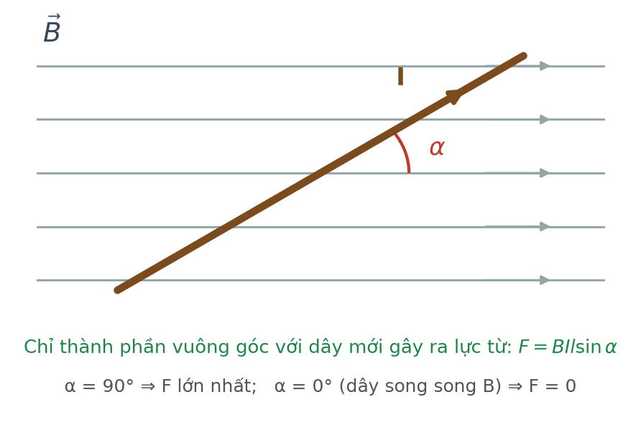
Dây hợp góc α với đường sức
A. 0,90 N. B. 0,45 N. C. 1,80 N. D. 0,225 N.
Câu 7. Một khung dây phẳng 200 vòng, diện tích mỗi vòng 40 cm², đặt trong từ trường đều B = 0,50 T với pháp tuyến song song đường sức. Quay khung 180° trong 0,20 s. Suất điện động trung bình bằng
A. 4,0 V. B. 2,0 V. C. 1,0 V. D. 8,0 V.
Câu 8. Một máy phát điện xoay chiều có 3 cặp cực, rôto quay 1200 vòng/phút. Tần số dòng điện phát ra bằng
A. 60 Hz. B. 20 Hz. C. 40 Hz. D. 120 Hz.
Câu 9. Một máy biến áp lí tưởng có hai cuộn thứ cấp độc lập. Cuộn sơ cấp 1000 vòng nối vào mạng 200 V; hai cuộn thứ cấp 50 vòng và 100 vòng nối với hai điện trở 5,0 Ω và 10 Ω. Công suất tổng mà máy tiêu thụ bằng

Sơ đồ máy biến áp
A. 60 W. B. 20 W. C. 40 W. D. 80 W.
Câu 10. Truyền công suất 2,0 MW đi xa với hiệu suất 95 %. Nếu muốn hiệu suất đạt 99 % mà giữ nguyên công suất và đường dây thì phải tăng điện áp lên gấp

Truyền tải điện năng
A. 2,0 lần. B. 5,0 lần. C. 2,24 lần. D. 4,0 lần.
Câu 11. Hạt nhân ⁵⁶₂₆Fe có khối lượng 55,9349 u. Cho m(p) = 1,0073; m(n) = 1,0087 u. Năng lượng liên kết riêng của hạt nhân này xấp xỉ

Năng lượng liên kết riêng
A. 7,9 MeV/nuclêôn. B. 9,6 MeV/nuclêôn. C. 8,8 MeV/nuclêôn. D. 6,8 MeV/nuclêôn.
Câu 12. Một mẫu chất phóng xạ nguyên chất có tỉ số giữa số hạt nhân đã rã và số hạt còn lại bằng 15. Thời gian đã trôi qua bằng
A. 3 chu kì bán rã. B. 4 chu kì bán rã. C. 5 chu kì bán rã. D. 15 chu kì bán rã.
Câu 13. Một nguồn phóng xạ có độ phóng xạ 8,0·10¹¹ Bq, mỗi phân rã toả 3,0 MeV. Trong một giờ, năng lượng mà nguồn toả ra xấp xỉ (1 MeV = 1,6·10⁻¹³ J)
A. 384 J. B. 230 J. C. 1382 J. D. 3840 J.
Câu 14. Một mẫu chất phóng xạ có chu kì bán rã 4,0 giờ. Số hạt nhân phân rã trong giờ thứ nhất so với số hạt phân rã trong 4 giờ đầu tiên chiếm khoảng
A. 25,0 %. B. 12,5 %. C. 50,0 %. D. 32,8 %.
Câu 15. Trong phản ứng nhiệt hạch trên Mặt Trời, bốn hạt nhân hiđrô tạo thành một hạt nhân heli và toả 26,7 MeV. Khối lượng hụt đi trong mỗi phản ứng xấp xỉ

Phản ứng nhiệt hạch
A. 0,0187 u. B. 0,0287 u. C. 0,0387 u. D. 0,0487 u.
Câu 16. Trong lò phản ứng hạt nhân, nếu chất làm chậm bị mất đi (ví dụ nước bị bốc hơi hết) thì phản ứng dây chuyền sẽ

Sơ đồ lò phản ứng
A. mạnh lên.
B. chuyển thành nhiệt hạch.
C. không thay đổi.
D. yếu đi hoặc dừng lại.
Câu 17. Khi nói về liều bức xạ, phát biểu nào ĐÚNG?

Ba nguyên tắc an toàn bức xạ
A. Becơren đo mức nguy hại sinh học của bức xạ.
B. Ba đơn vị becơren, gray và sivơ là như nhau.
C. Gray đo số phân rã mỗi giây.
D. Sivơ đo liều tương đương, có tính tới mức nguy hại sinh học của từng loại tia.
Câu 18. Một mẫu chất phóng xạ được chia thành hai phần không bằng nhau. So sánh chu kì bán rã của hai phần:
A. phần lớn có chu kì bán rã dài hơn.
B. không so sánh được.
C. phần nhỏ có chu kì bán rã dài hơn.
D. hai phần có cùng chu kì bán rã.
PHẦN II. Câu trắc nghiệm đúng sai
Thí sinh trả lời từ câu 1 đến câu 4. Trong mỗi ý a), b), c), d) ở mỗi câu, thí sinh chọn đúng hoặc sai.
Câu 1. Một khối khí lí tưởng giãn nở đẳng áp ở áp suất 1,5·10⁵ Pa, thể tích tăng từ 2,0 L lên 6,0 L. Trong quá trình đó khí nhận nhiệt lượng 1200 J.
a) Công mà khí sinh ra bằng 600 J.
b) Nội năng của khí tăng 600 J.
c) Nhiệt độ tuyệt đối của khí tăng gấp ba lần.
d) Nếu quá trình là đẳng tích với cùng nhiệt lượng 1200 J thì nội năng cũng chỉ tăng 600 J.
Câu 2. Một khung dây phẳng 250 vòng, diện tích mỗi vòng 50 cm², đặt trong từ trường đều B = 0,40 T với pháp tuyến song song đường sức.
a) Từ thông qua mỗi vòng lúc đầu là 2,0·10⁻³ Wb.
b) Nếu quay khung 90° trong 0,25 s thì suất điện động trung bình bằng 2,0 V.
c) Nếu quay khung 180° trong cùng thời gian thì suất điện động trung bình bằng 4,0 V.
d) Nếu quay khung 360° trong cùng thời gian thì suất điện động trung bình bằng 8,0 V.
Câu 3. Một máy biến áp lí tưởng có cuộn sơ cấp 1000 vòng nối vào mạng 200 V và hai cuộn thứ cấp độc lập 50 vòng và 100 vòng, nối lần lượt với hai điện trở 5,0 Ω và 10 Ω.
Sơ đồ máy biến áp
a) Điện áp ở cuộn 50 vòng là 10 V.
b) Công suất tiêu thụ ở cuộn 50 vòng là 20 W.
c) Công suất tiêu thụ ở cuộn 100 vòng là 40 W.
d) Cường độ dòng điện ở cuộn sơ cấp là 0,60 A.
Câu 4. Một nguồn phóng xạ có độ phóng xạ 5,0·10¹¹ Bq, mỗi phân rã toả 2,0 MeV, chu kì bán rã 10 giờ. Cho 1 MeV = 1,6·10⁻¹³ J.
a) Công suất ban đầu của nguồn là 0,16 W.
b) Sau 10 giờ, công suất của nguồn còn 0,08 W.
c) Sau 30 giờ, công suất của nguồn còn 0,02 W.
d) Năng lượng nguồn toả ra trong giờ đầu tiên đúng bằng 0,16 · 3600 = 576 J.
PHẦN III. Câu trắc nghiệm trả lời ngắn
Thí sinh trả lời từ câu 1 đến câu 6.
Câu 1. Một quả cân bằng chì khối lượng 0,80 kg rơi từ độ cao 26 m xuống nền cứng và dừng lại. Nếu 65 % cơ năng biến thành nội năng của quả cân thì nhiệt độ của nó tăng thêm bao nhiêu độ (làm tròn đến chữ số thập phân thứ nhất)? Cho c(chì) = 130 J/(kg·K); g = 10 m/s².
Đáp số: ..................................
Câu 2. Một bình kín chứa hỗn hợp gồm 0,20 mol khí ôxi và 0,30 mol khí nitơ, thể tích 8,31 L, nhiệt độ 27 °C. Áp suất của hỗn hợp bằng bao nhiêu (viết dưới dạng x·10⁵ Pa, chỉ ghi giá trị x, làm tròn đến chữ số thập phân thứ nhất)? Cho R = 8,31 J/(mol·K).
Đáp số: ..................................
Câu 3. Một đoạn dây dẫn dài 80 cm mang dòng điện 4,0 A đặt trong từ trường đều B = 0,25 T. Lực từ lớn nhất tác dụng lên dây bằng bao nhiêu niutơn?
Đáp số: ..................................
Câu 4. Một cuộn dây 400 vòng, điện trở 2,5 Ω, diện tích mỗi vòng 25 cm², đặt vuông góc với từ trường đều. Cảm ứng từ giảm đều 0,50 T. Điện lượng chuyển qua tiết diện dây bằng bao nhiêu culông (làm tròn đến chữ số thập phân thứ hai)?
Đáp số: ..................................
Câu 5. Trong phản ứng nhiệt hạch, mỗi phản ứng toả 17,6 MeV. Khối lượng hụt đi trong mỗi phản ứng bằng bao nhiêu u (làm tròn đến chữ số thập phân thứ tư)? Cho 1 u·c² = 931,5 MeV.
Đáp số: ..................................
Câu 6. Một mẫu chất phóng xạ nguyên chất có tỉ số giữa số hạt nhân đã phân rã và số hạt nhân còn lại bằng 31. Thời gian đã trôi qua bằng bao nhiêu lần chu kì bán rã?
Đáp số: ..................................
----- HẾT TH-Đề 15 -----

